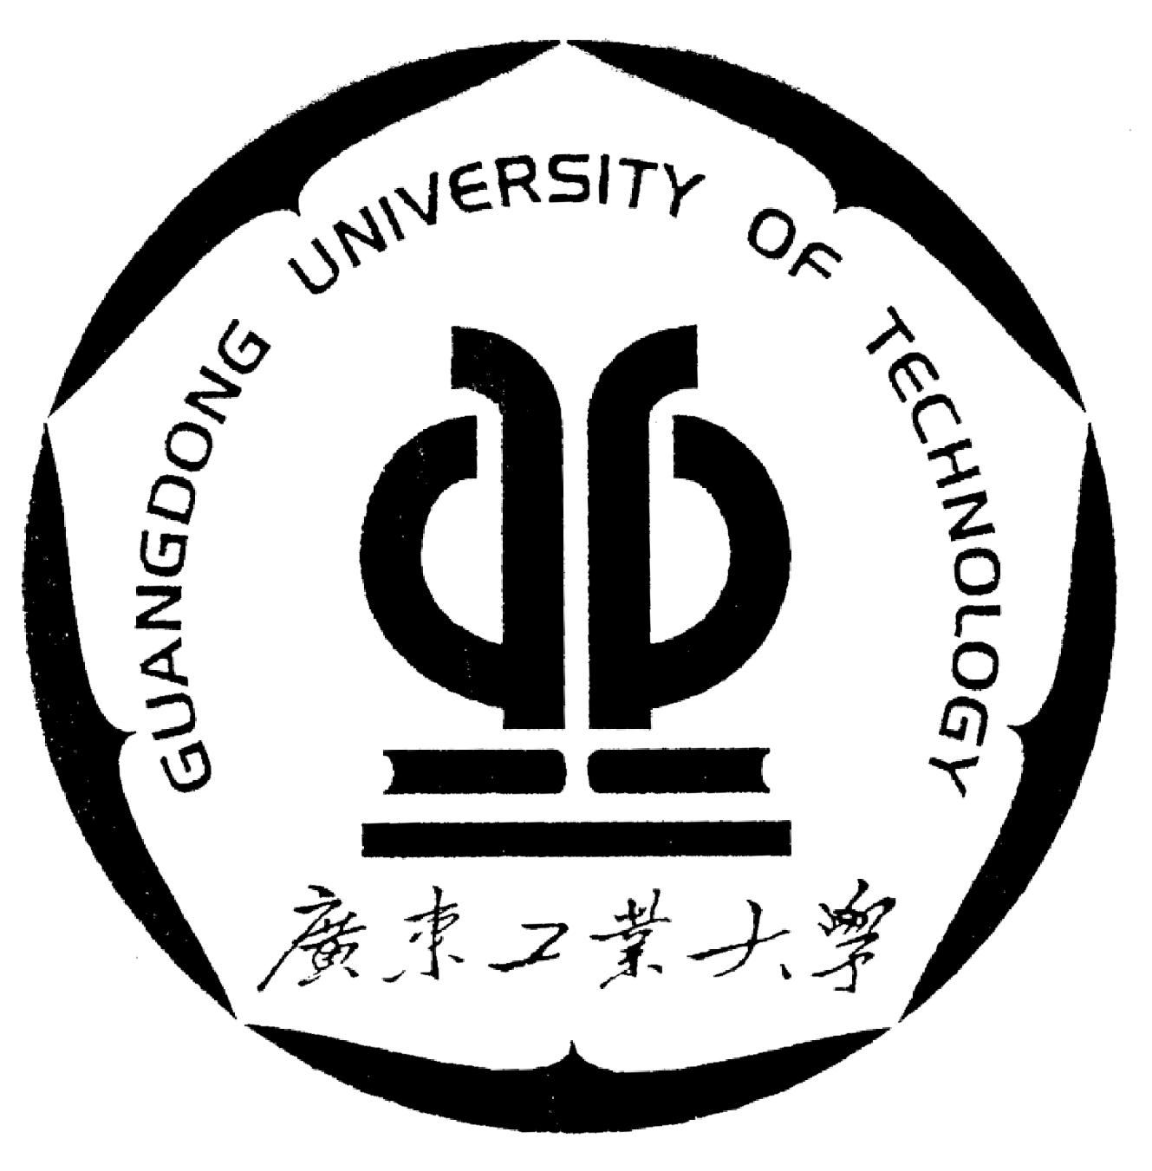
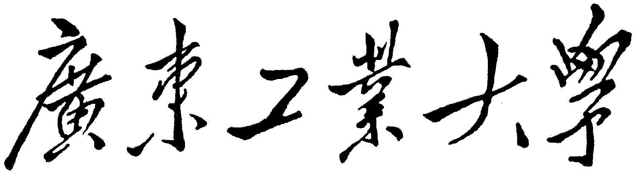

土木与交通工程学院

实习报告

2010 年 7 月 2 日

广东工业大学认识实习任务书
题目名称 | 认识实习
学生学院 | 土木与交通工程学院
专业班级
姓 名
学 号
一、认识实习的内容
- 听课。听老师和技术人员介绍各实习点（工程）的技术特点；
- 现场参观各实习点（工程），了解各种建筑物、构筑物、工程等的技术特点、功能要求、建造和生产管理知识。
二、认识实习的要求与数据
根据土木工程专业教学大纲的要求，在进入专业课学习之前，安排同学进行一次认识实习，以便了解和熟悉本专业的产业背景、专业课学习期间所要学习的主要内容及其本专业在国家基本建设中的作用。同时，可以接触专业实际，增加感性认识，为学好房屋建筑学、土木工程材料、建筑结构、建筑施工技术和管理等课程打下一定的基础。
三、认识实习应完成的工作
1、听课。听老师介绍实习内容，各实习点的技术特点，学习要求。
2、参观实习：在老师带领下，由老师和技术人员针对不同建筑物及工程进行现场讲解，学生边看、边听、边问，作好必要的记录和草图。
3、每个学生应按实习指导书的要求完成实习报告。
四、认识实习进程安排
序号 | 实习各阶段内容 | 地点 | 起止日期
1 | 1、实习动员、实习情况介绍  2、讲课  3、参观大学城校区主教学楼、图书馆。  了解大型框架结构公共建筑和梁式桥。框架结构建筑的荷载承受特点、主次梁结构、梁式楼梯、变形缝的设置及封缝处理；上人平屋面的防水、保护层、排水设置系统；简支梁式桥；纯丙烯酸酯内外墙厚质涂料和瓷砖楼地面的饰面；各种建筑材料、装饰材料的应用；铝合金平推窗；教学楼的自然通风和采光；楼内的交通布置、玻璃幕墙、图书馆内部交通等。  建筑按功能分区、总平面布置等。 | 一号大课室 | 6.28
2 | - 广东科学馆  - 广东省博物馆新馆  - 珠江新城西塔  - 广州新电视塔  - 广州大剧院  - 国际会展中心  了解公共建筑结构、构造,装饰特点。 | 广州市内、校内  （土木1-4班外出参观，土木5-6班、土木（提高）1班收集资料） | 6.29
3 | - 讲座  - 参观馨园工地  - 参观土木与交通工程学院实验室  实习要点:  - 静力压桩深基础工程  - 普通住宅建筑结构及分隔布置  - 结构反力墙形式、作用,结构实验室的结构特点、常用设备、实验室功能等;  - 土木工程材料常用试验设备、实验室的主要功能等;  - 道路实验室常用试验设备、实验室的主要功能等;  - 建筑设备实验室常用试验设备、实验室的主要功能等;  ⑤土木与交通工程学院实验楼的结构. | 一号大课室  土木与交通工程学院实验楼 | 6.30
4 | 土木1-4班收集资料、撰写实习报告；  土木5-6班、土木（提高）1班外出参观 | 校内  广州市区 | 7.1
5 | 撰写实习报告 | 校内 | 7.2
五、应收集的资料及主要参考文献
1、《土木工程（专业）概论》罗福午主编，武汉理工大学出版社
2、《土木工程总论》丁大均编，中国建筑工业出版社
3、《土木工程材料》陈雅福主编，华南理工大学出版社
4、《混凝土结构理论》蔡健主编，华南理工大学出版社
5、《土木工程施工》叶作楷主编，华南理工大学出版社

发出任务书日期： 2010 年06 月24 日 指导教师签名：

计划完成日期： 2010年07月02 日 基层教学单位责任人签章：

主管院长签章：

通过对典型建筑、施工现场以及实验室的参观，以及有关的知识讲座。把学过的有关理论课程的内容与工程实际相联系，巩固和扩大所学的理论知识，并为后续课程的学习积累感性知识；通过参观典型建筑，接触施工现场，熟悉房屋构造，进一步提高我们对建筑知识、建筑材料、建筑过程的认识；了解建筑业现状和发展方向了解土木工程专业的性质和任务，了解学习解建筑结构设计的重要性和工程施工管理的复杂性，加深对专业的热爱，增强学习的信心，提高学习积极性为今后学习理论知识奠定基础。
一、了解专业
通过实习动员和一些有关土木工程知识的讲座，我对土木工程专业有了更加全面的了解，比如说专业内容、产业背景、发展状况以及它在国民经济中的作用。建造一项工程设施一般要经过勘察、设计和施工三个阶段，需要运用工程地质勘察、 水文地质勘察、工程测量、土力学、工程力学、工程设计、建筑材料、建筑设备、工程机械、建筑经济等学科和施工技术、施工组织等领域的知识以及电子计算机和力学测试等技术。因而土木工程是一门范围广阔的综合性学科。还对隔震垫有了初步的认识，为之后参观广东科学馆的隔震垫奠定了理论基础。
二、参观主教学楼
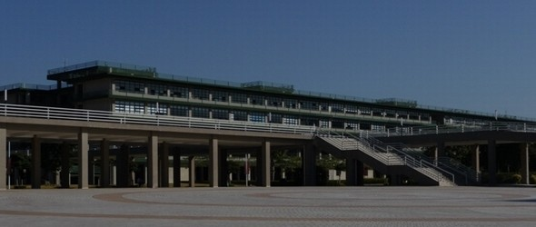
我们在汪新老师的带领下，来到了广工的主教学楼下，在汪新老师的详细讲解下，我了解了大型框架结构公共建筑和梁式桥，框架结构建筑的荷载承受特点、主次梁结构、梁式楼梯和板式楼梯、变形缝的设置、单向板和双向板、伸缩缝和沉降缝等结构的受力特点及作用。

三、参观典型建筑
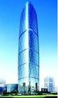
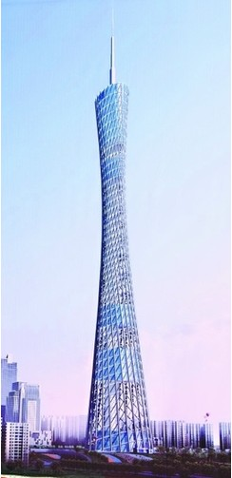
通过对广东省博物馆新馆、珠江新城西塔（外观）、广州新电视塔（外观）、广州大剧院（外观）、广州国际会展中心（外观）、广东科学馆（隔震垫），进一步提高我们对建筑文化、建筑知识以及建筑施工、建筑材料的认识，巩固和扩大所学理论知识，提高学习积极性，特别是广州两座最高的建筑——电视塔和西塔（如图所示）。在车上的时候，我就看到了两座高楼——西塔和电视塔，西塔高度为432m，地上共103层，地下室为停车场和餐厅，地上为办公楼、高级酒店客房、最高处设有直升飞机平台。这时我陷入了沉思，这么高的建筑该怎么建。在博物馆里，我看到了博物馆的建筑图纸、建筑结构，通过细致的观察和查阅相关资料，我了解了博物馆大致结构，广东省博物馆新馆钢结构工程是目前国内最大的吊挂式结构,总用钢量1.8万t.屋盖桁架中还采用了内灌混凝土和体内预应力索提高构件刚度,节点设计、钢结构施工、结构累积变形的分析和结构施工过程的精度控制难度大。参观完博物馆后，我走到西塔的楼下，我好奇那么高的建筑，它的底部要承受多大的压力呀。经过仔细的参观，我发现它由套间式办公楼、裙楼、主塔楼三部分组成，是集办公、酒店、休闲娱乐为一体的综合性商务中心。吃饱中午饭后，我们去到了广东科技馆，在这里我看到了隔震垫，结合老师之前上课讲的一些知识，它可以使“地震而房不摇”。在科技馆外还有许多太阳能发电的装置，这个我认为是以后建造智能建筑的主要能源，值得我们去研究，去开发。

四、参观施工现场
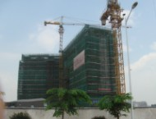
一进到施工区（如图所示），我们一眼就看到了馨园的结构主体，当时给我的感觉就是危险，可能是我没怎么接触过施工现场，但那个吊臂吊着一捆建材在我头顶划过，总觉得不怎么安全。施工现场旁边堆放着建筑材料，可以看到所堆放的建材主要是钢筋，有水泥、砂、石之类的建材，我们跟着李璟和徐桂萍老师，一边走，一边老师针对不同建筑结构进行现场讲解，我们边看、边听、边问，了解了不少关于建筑结构的原理，还了解各施工的过程，生产特点以及各工种之间的配合及穿插作业情况。另外，在工地经理办公室，我对项目流程也有了一定的认识，这些是我以前没有接触过的。

五、参观实验室
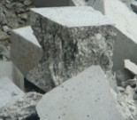
一开始这个庞大的结构实验室里的很多实验仪器对我而言都是非常陌生的，但经过汪新老师的详细讲解，我对这些以后可能会用到的实验仪器有了一定的了解，对常用试验设备、实验室的主要功能有了初步认识，但只是很浅层次地理解，对它们的用法却一无所知，想要很好地掌握它们，还须以后多加努力。除了实验仪器，我还懂得了结构反力墙形式、作用。最后我们还到了其它实验室，如道路与桥梁工程实验室，在那里我可以看到很多桥梁模型，有梁式桥、悬索桥、梁式桥等等，还到了实验垃圾堆放地里看到一些钢筋混泥土实验损坏的一些实验作品（如左图），我还真的迫不及待地想做这个实验了。

六、实习成果
经过一周的实习学习，使我们更多的掌握了关于建筑方面的理论知识，而理论与实践是紧密相联系的，这次的实习让我很好的了解到实际操作能力，将理论知识全面的融会于工作实践，我更好的在实际作中得到了锻炼。通过这次实习使我对工程方面的有关知识在实际上有了更深一些的了解。应该说在学校学习再多的专业知识也只是理论上的，与实际还是有点差别的。这次实习对我的识图能力有一定的提高。在结构上哪些地方须考虑施工时的安全问题，在绘图时哪些地方该考虑实际施工中的问题。到即能施工又符合规范要求，达到设计、施工标准化。没有这次实习也许绘图只是用书本上的照搬照画，不会考虑太多的问题，更不可能想到自己的设计是否能施工。工地虽苦，但能学的是一些现实东西，锻炼的是解决问题的实践能力。
所谓实践是检验真理的唯一标准，通过旁站，使我近距离的观察了整个建筑的构造过程，学到了很多很适用的具体施工知识，这些知识往往是我在学校很少接触，很少注意的，但又是十分重要基础的知识。
大学生活是紧张而又充满期望的日子，学习的闲暇时总是憧憬着背起行囊，远离亲人朋友以及师长护佑，去走真正属于自己的路。然而当我们终于可以像刚刚长满羽毛的雏鹰般离开长者们搭建好的巢穴，了自一人走上社会工作这个大舞台时，却发现人生的道路原来是如此的坎坷不平，任何人的成功都是经历一番狂风暴雨的。短短一礼拜的实习生活中，让我学会了不少东西，会对我以后工作有很大帮助的，这是我人生的第一次走入社会，第一次走向工作，感觉生活真的很不容易。
实习实质是毕业前的模拟演练，在即将走向社会，踏上工作岗位之即，这样的磨砺很重要。希望人生能由此延展开来，真正使所学所想有用武之地。

七、参考文献
《土木工程施工》作者：刘宗仁 高等教育出版社
《高层建筑结构设计》作者：徐培褔 中国建筑工业出版社
《土木工程（专业）概论》作者：罗福午 武汉理工大学出版社

